一宮市介護サービス共通診断書
通所等
フリガナ |  |  |  |  | 男 ・ 女 | 生年月日  M ・ T ・ S 年 月 日（ 歳）
氏 名 |  |  |  |  | 男 ・ 女
住 所
血 圧 | / mmHg |  |  | 身 長 | ｃm |  | 体 重 | kg
現病名 | 1. 年 月 発症  2. 年 月 発症  3. 年 月 発症  4. 年 月 発症  5. 年 月 発症 |  |  |  | 既往歴 | 1 年 月 発症  2. 年 月 発症  3. 年 月 発症  4. 年 月 発症  5. 年 月 発症
胸部Ｘ線  撮影 | 撮影日 ： 年 月 日  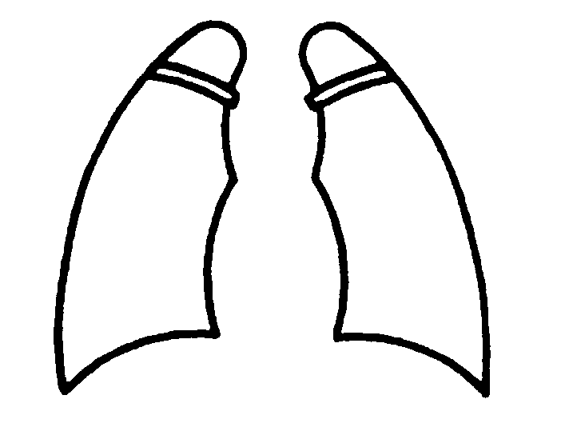  所見：  結核 （ 無 ・ 陳旧性有 ・ 治療中 ） |  |  |  | 与薬内容
胸部Ｘ線  撮影 |  |  |  |  | 感染症 | 無 ・ 有 （ HBs 抗原 ・ HCV抗体 ・ TPHA ）  ※ 過去の検査結果があれば流用可
褥 瘡 | 無 ・ 有 （ ） |  |  |  | 疥 癬 | 無 ・ 有 （ ）
皮膚疾患 | 無 ・ 有 （ ） |  |  |  | アレルギー | 無 ・ 有 （ ）
視 力 | 普通 ・ 見えにくい ・ 見えない |  |  |  | 聴 力 | 普通 ・ 難聴 （ 軽度 ・ 中度 ・ 重度 ）
障害高齢者の  日常生活自立度 |  |  | 自立 Ｊ１ Ｊ2 A１ Ａ2 Ｂ１ Ｂ2 Ｃ1 Ｃ2 |  | 認知症高齢者の  日常生活自立度 |  | 自立 Ⅰ Ⅱa Ⅱｂ Ⅲa Ⅲｂ Ⅳ Ｍ
リハビリ  ･入浴  中止基準 |  | 欄外（入浴・リハビリテーション実施中止基準）に準ずる 可 不可
 |  | ※不可の場合、詳細を記入
特記事項、その他留意すべき医療情報

長谷川式認知症スケール 未実施 実施（ 点 実施日 年 月 日）
上記のとおり、診断いたします。
年 月 日 医療機関名

医師氏名 印

※ 診断書の有効期間は、作成日から原則6か月です（ただし状態変化が認められる時は再作成）。
※ 診断書原本は本人・家族が管理し、介護サービス事業所は原本を複写し保管してください。
※ 入浴・リハビリテーション実施中止基準（一宮市版） ： ①安静時体温が37.5度以上
②安静時酸素飽和度（SpO2）90％以下 ③安静時収縮期血圧70㎜Ｈｇ以下または180㎜Ｈｇ以上
④安静時拡張期血圧110㎜Ｈｇ以上 ⑤安静時脈拍40/分以下または100/分以上

